重庆明智建设工程有限公司10kv花北线“4·21” 一般触电事故调查报告
2022年4月21日，重庆明智建设工程有限公司在綦江区新盛街道气田村8社10kv花北线51号电杆接地线挂设作业时，发生一起触电事故，造成1人死亡。
根据《中华人民共和国安全生产法》《生产安全事故报告和调查处理条例》《重庆市安全生产条例》等相关法律法规的规定和区政府的委托，区应急局牵头成立了由区纪委监委机关、区公安局、区总工会、区经济信息委、区住房城乡建委、新盛街道办事处等单位派员组成的重庆明智建设工程有限公司10kv花北线“4·21”一般触电事故调查组（以下简称“事故调查组”），对本次事故开展调查。
事故调查组按照“四不放过”和“科学严谨、依法依规、实事求是、注重实效”的原则，通过现场勘查、调查取证、人员问询、专家论证、综合分析等，查明了事故发生的经过和原因，认定了事故性质及责任，提出了对相关责任单位、责任人员的处理建议。同时，针对事故暴露的问题，提出事故整改防范措施。现将有关情况报告如下：
一、10kv花北线概况
工程名称：綦江北互通EK0+300至K8+500段施工用电工程（以下简称“10kv花北线”）
建设单位：重庆綦江交通实业（集团）有限公司
设计、施工单位：重庆元方实业（集团）有限公司
劳务分包单位：重庆明智建设工程有限公司
供电单位：国网重庆市电力公司綦江南供电分公司
线路区域：世纪花城三期开闭所至綦江北收费站
建设投用情况：2020年7月1日，重庆綦江交通实业（集团）有限公司与重庆元方实业（集团）有限公司签订《工程设计施工合同》，包含工程勘察、设计、施工。当时为满足綦江北互通连接线工程建设进度需要，采取先进场施工后补签合同方式。
2020年3月25日，重庆元方实业（集团）有限公司与重庆明智建设工程有限公司签订《施工合同》和《安全协议》，将施工劳务工作分包给重庆明智建设工程有限公司。
2020年6月23日，重庆綦江交通实业（集团）有限公司与中国农业银行股份有限公司重庆綦江城北支行签订定向支付电费业务服务协议，协议总值40万元。
2020年7月16日，10kv花北线工程建设完毕并通过验收，重庆元方实业（集团）有限公司移交重庆綦江交通实业（集团）有限公司投入使用。该线原供綦江北互通建设施工用电，项目完工至今供电于綦江北收费站。
二、事故发生单位基本情况
重庆明智建设工程有限公司。统一社会信用代码：9150********653U；法定代表人：杜*明；类型：有限责任公司（自然人独资）；成立日期：2015年9月1日；注册资本：壹仟贰佰万元整；登记机关：重庆市綦江区市场监督管理局；住所：重庆市綦江区文龙街道双龙路12号负4号3-7、3-10、3-11；经营范围：许可项目：电力工程施工总承包叁级、建筑工程施工总承包叁级、市政公用工程施工总承包叁级、地基基础工程专业承包叁级、输变电工程专业承包叁级、施工劳务不分等级、模板脚手架专业承包不分等级（依法须经批准的项目，经相关部门批准后方可开展经营活动，具体经营项目以相关部门批准文件或许可证件为准）一般项目：销售：建筑材料（不含危险化学品）、五金交电；加工：五金工具（除依法须经批准的项目外，凭营业执照依法自主开展经营活动）。该公司具有承装（修、试）电力设施资质，许可证编号：5-1-00385-2017，核发机关：国家能源局华中监管局，许可类别和等级：承装类三级、承修类三级、承试类三级，有效期限：2017年12月20日至2023年12月19日。安全生产许可证编号：渝JZ安许证字〔2017〕110171-04，发证机关：重庆市住房和城乡建设委员会，许可范围：建筑施工，有效期：2020年8月26日至2023年8月25日。建筑业企业资质证书编号：D350094420，发证机关：重庆市綦江区住房和城乡建设委员会，资质类别及等级：施工劳务不分等级、电力工程施工总承包叁级、建筑工程施工总承包叁级、市政公用工程施工总承包叁级、地基基础工程专业承包叁级、输变电工程专业承包叁级、模板脚手架专业承包叁级、消防设施工程专业承包贰级。
三、事故概况
（一）事故发生经过
重庆明智建设工程有限公司于2020年3—7月对10KV花北线安装施工期间，遗留了1套闲置横担在綦江区新盛街道气田村8社的10KV花北线64号电杆顶部，一直未拆除。2022年4月21日，该公司线路班负责人韩*明未报经本单位同意，且在未提前告知线路产权单位和供电单位的情况下，临时安排对64号电杆上的闲置横担进行拆除。由于在拆除作业过程中需要停电，考虑到64号电杆距公路较远，不便运送工具，且64号电杆至51号电杆之间的电杆位置都不便于作业，所以韩*明决定在51号电杆线路进行接地线挂设作业。韩*明驾车先将电工罗*雨和杂工陈*棋送到51号电杆作业地点的公路旁，安排罗*雨负责接地线挂设作业，陈开棋辅助罗*雨作业，并要求待其落实停电措施后再行作业，随后韩*明到国网重庆市电力公司綦江供电分公司通惠供电营业所联系停电事宜。10时40分许，罗*雨和陈*棋到达51号电杆下部进行作业前的准备工作，完成准备工作后，陈*棋移至附近休息。10时50分许，陈*棋看见51号电杆地面的枯草燃烧冒烟，立即跑到该电杆附近发现罗*雨趴在电杆顶部，罗*雨因触电失去意识。
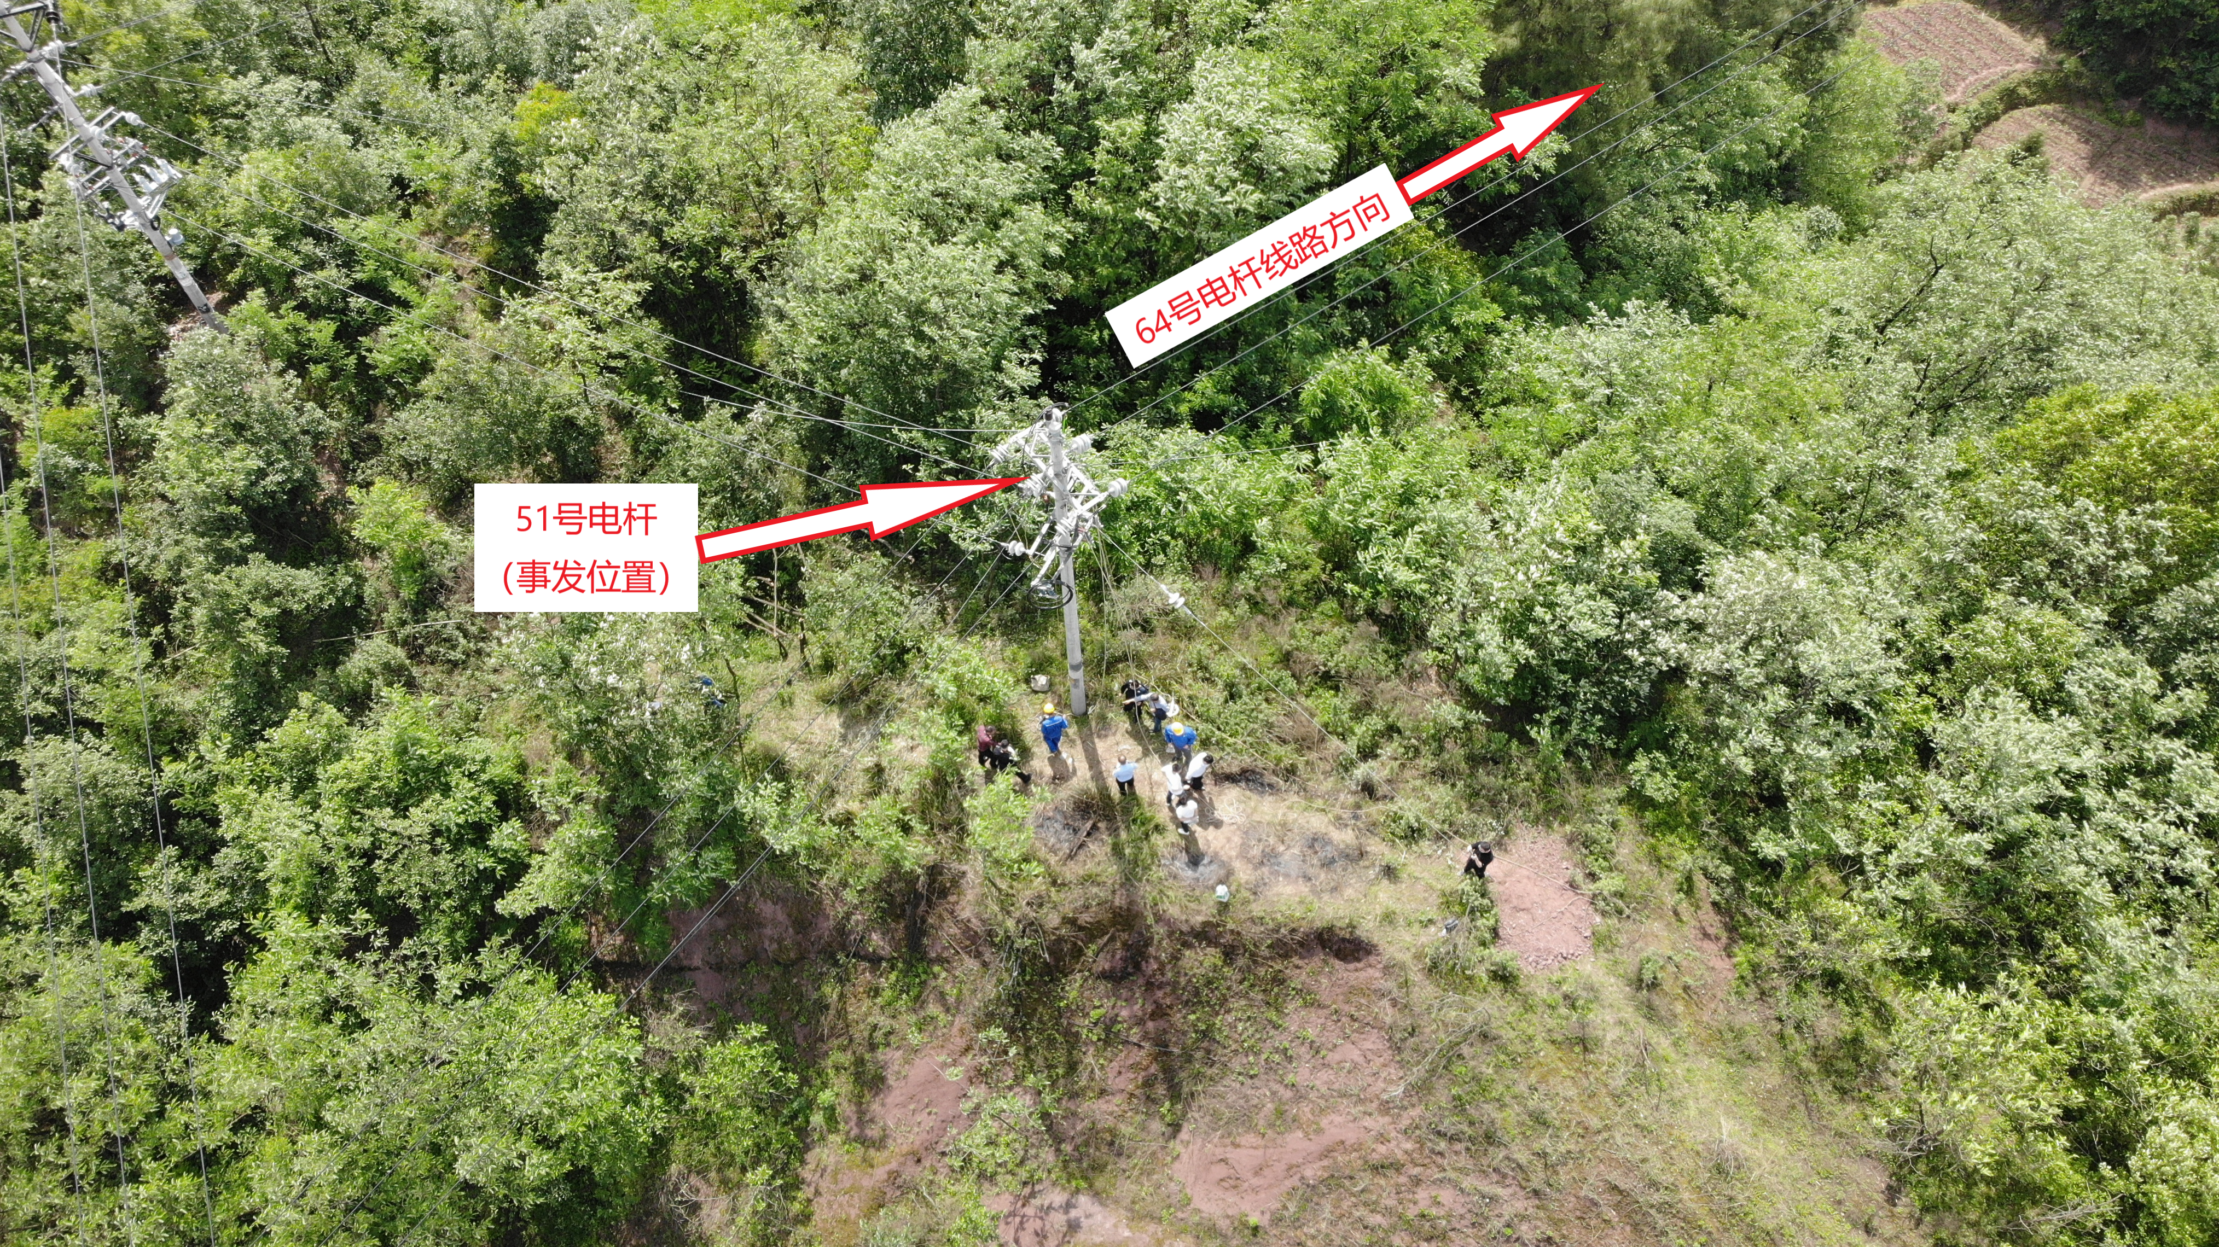
图一51号电杆全景图
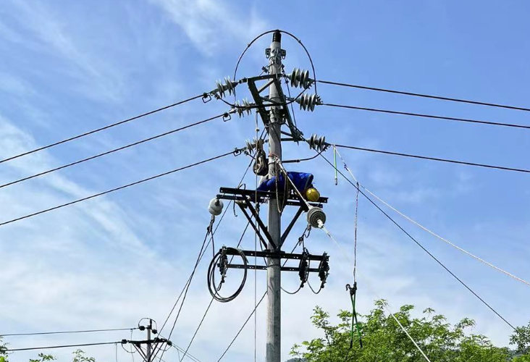
图二 罗*雨触电图
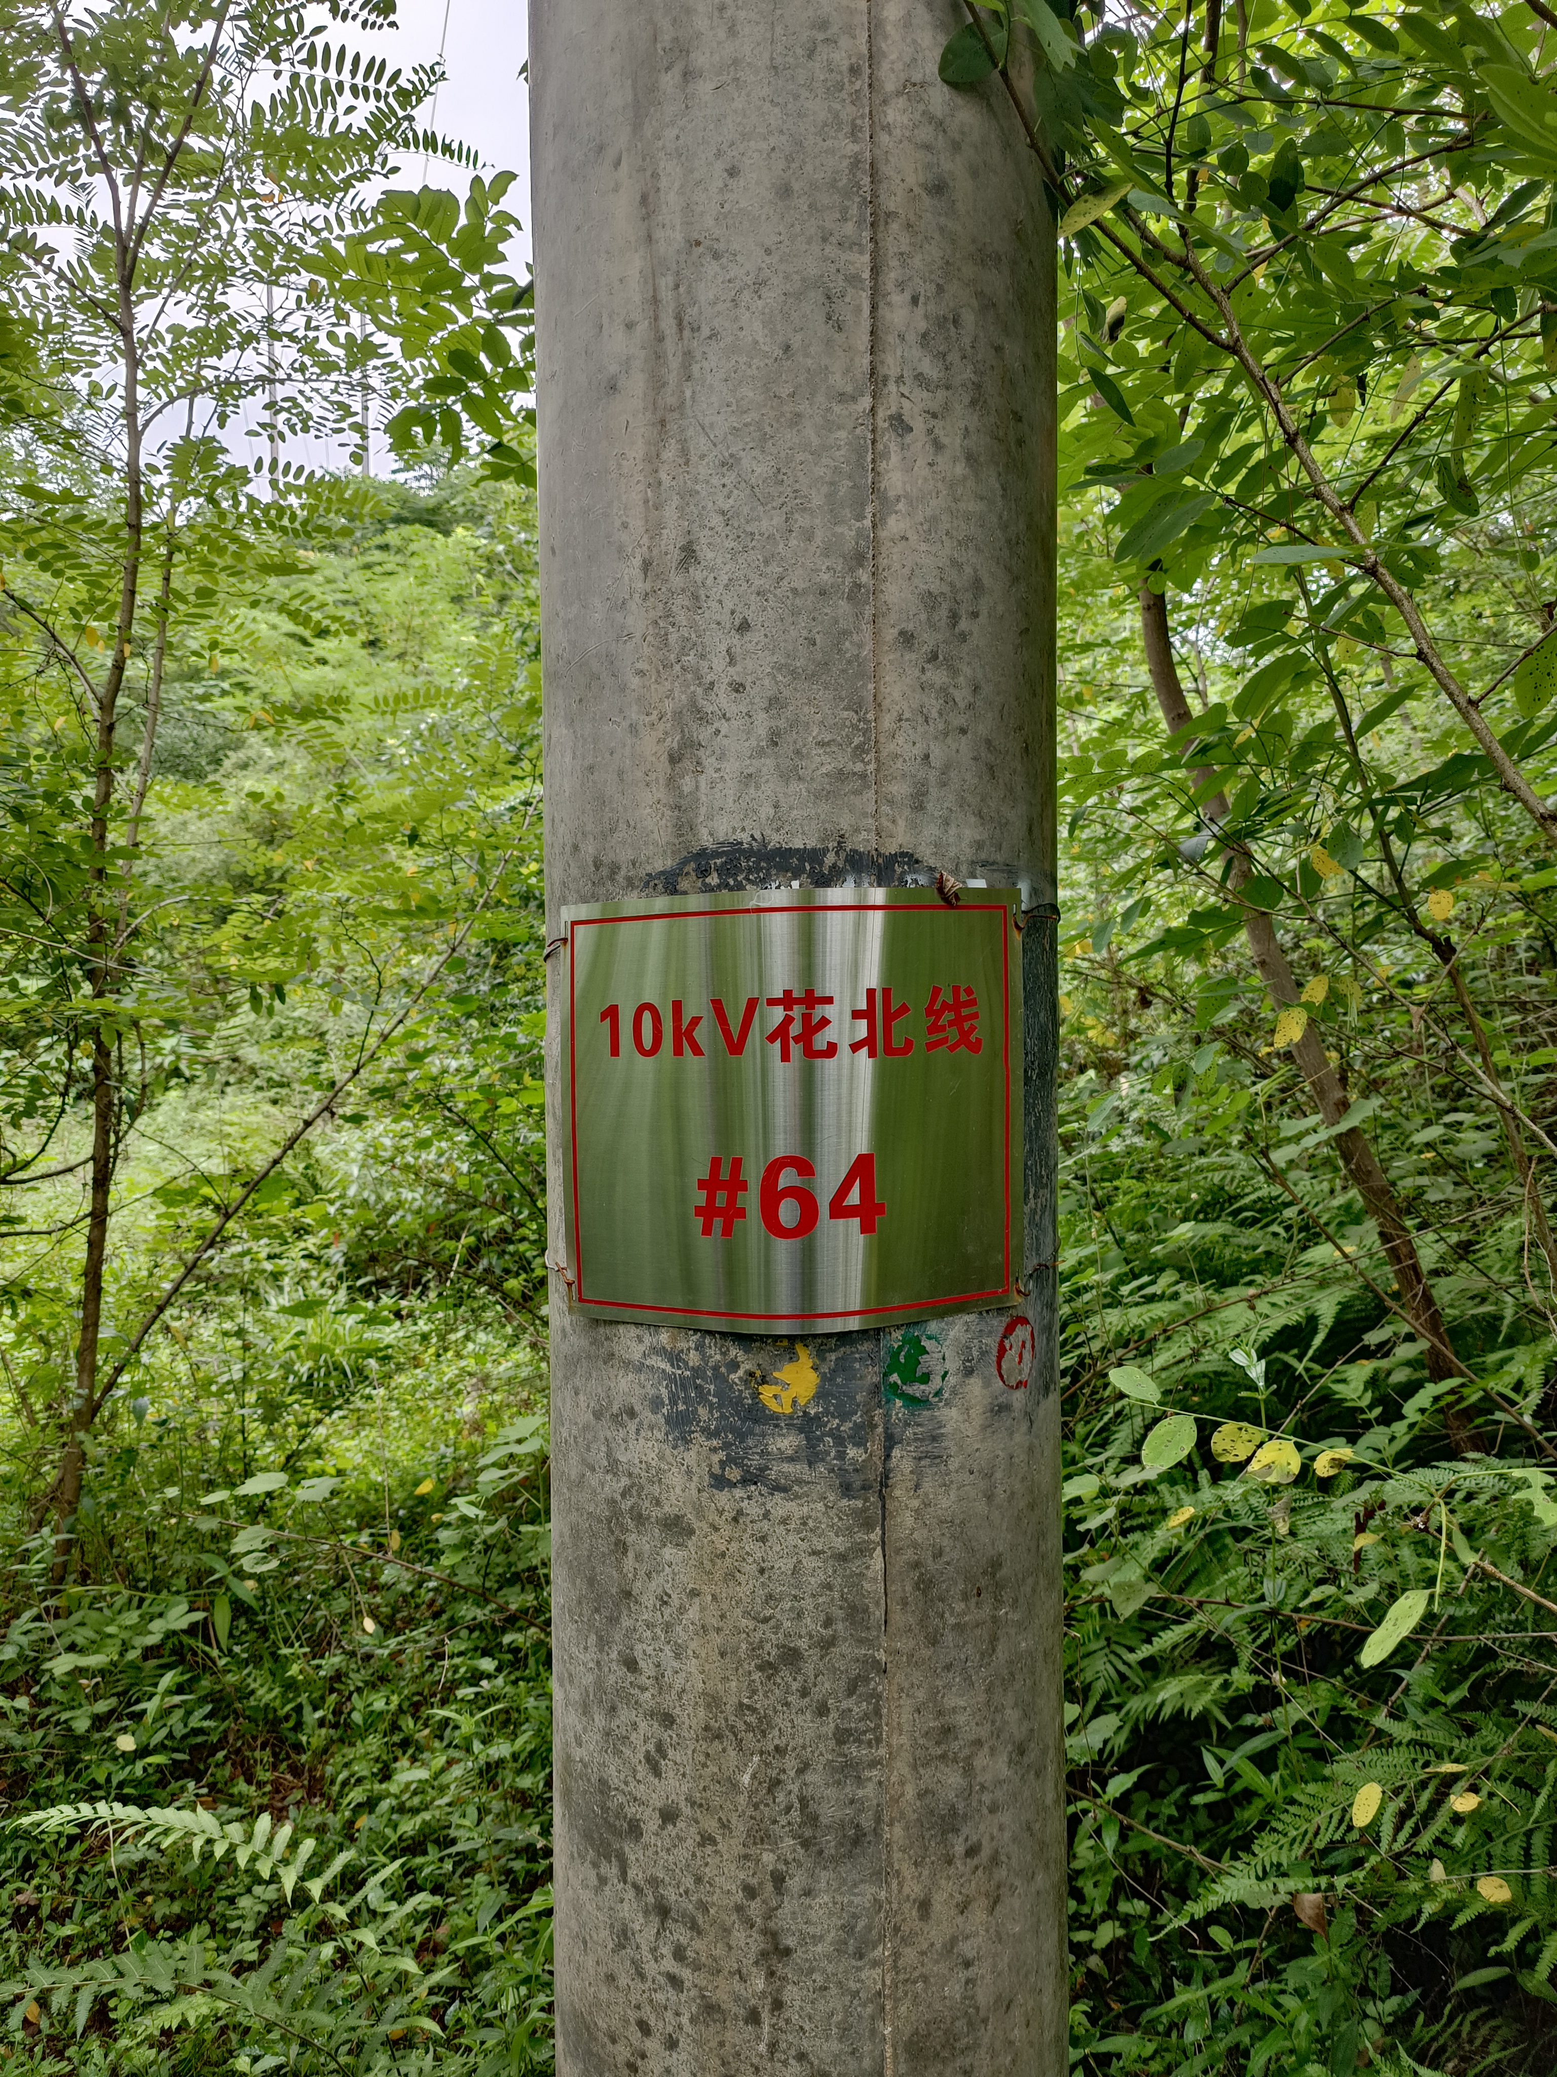
图三 64号电杆
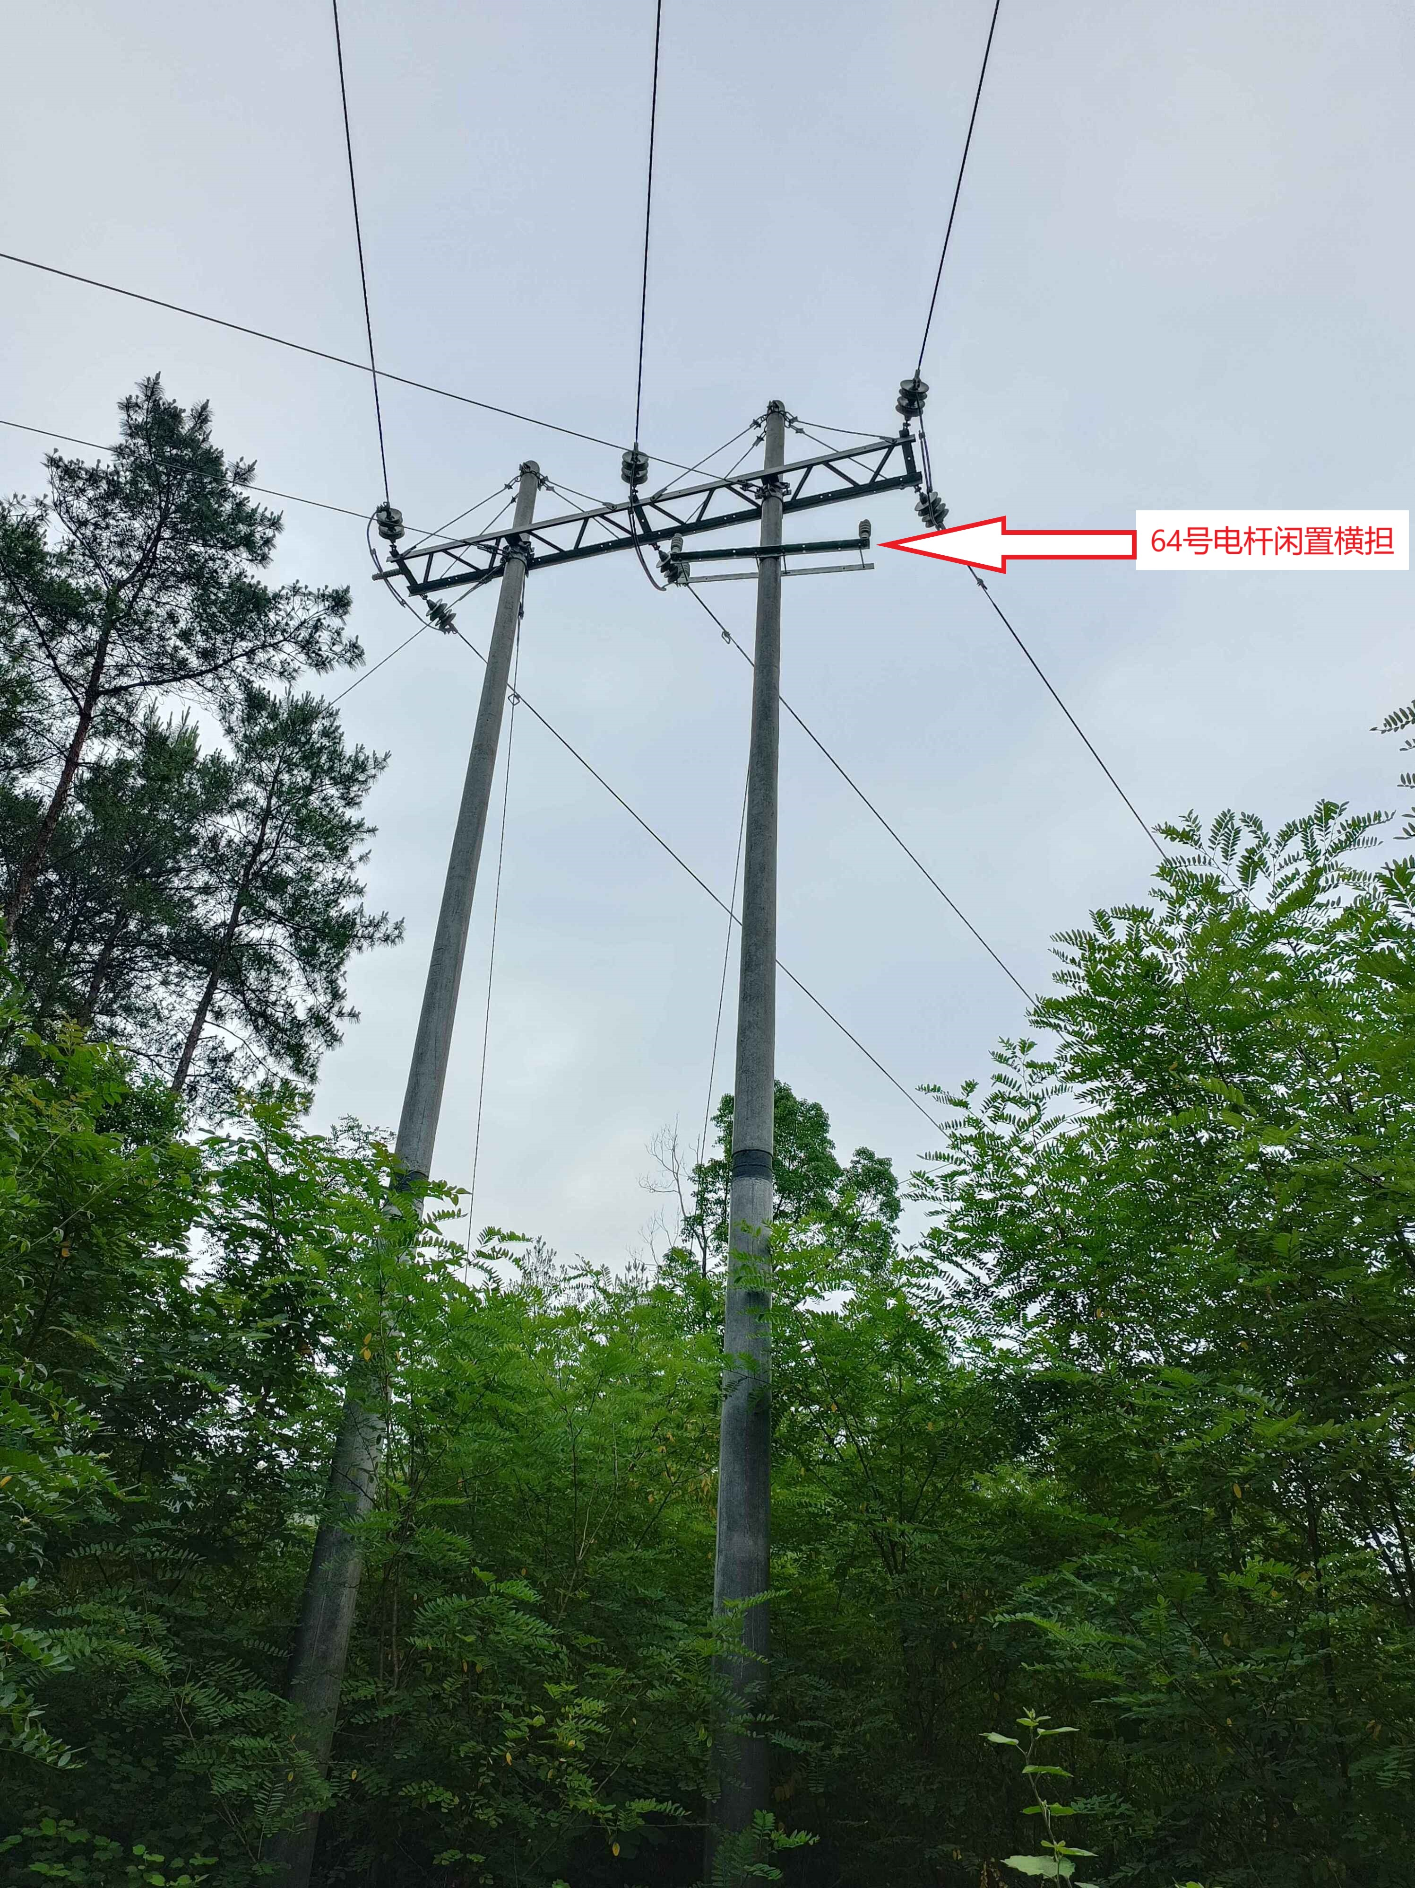
图四64号电杆全景图
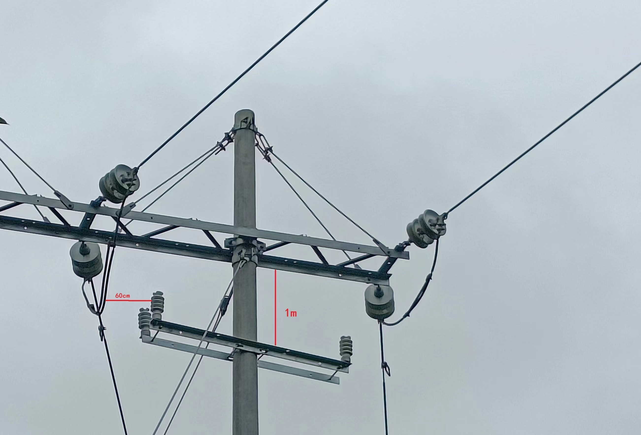
图五 64号电杆横担间距图
（二）事故应急救援情况
2022年4月21日10时55分许，陈*棋拨打韩*明电话报告事故情况，韩*明立即电话联系国网重庆市电力公司綦江供电分公司通惠供电营业所断电，并拨打120急救电话。120急救总台接报后，安排区中医院开发区分院派出急救人员，并通知119救援人员前往。11时05分许，国网重庆市电力公司綦江供电分公司通惠供电营业所回电韩*明告知10kv花北线已断电。随后重庆明智建设工程有限公司工人到达事故现场测试确定断电后，攀爬至51号电杆顶部用滑轮将罗*雨放至地面。11时16分许，120急救人员到达现场对罗*雨进行抢救无效，当场宣布死亡。12时许，119救援人员将罗*雨尸体抬至殡仪馆车辆运走。
（三）事故报告情况
2022年4月21日12时41分，重庆明智建设工程有限公司向区应急管理局报告了事故情况。
（四）善后处理及舆情应对情况
2022年4月23日，重庆明智建设工程有限公司与死者家属签订《工亡赔偿协议书》，该公司共计赔偿死者家属140万元人民币，赔偿款已按协议全额支付，死者遗体于2022年4月25日安葬，无重大舆情发生，未引发社会不稳定因素。
四、事故造成的人员伤亡和直接经济损失
（一）死者基本情况
本次事故造成1 人死亡，死者罗*雨，男，汉族，5*岁，身份证号码：5102**********2019，户籍住址：重庆市綦江区石角镇双堰村，事故发生时系重庆明智建设工程有限公司电工。
（二）直接经济损失
1. 死亡赔偿款：140万元；
2. 善后处理杂支费：2万元；
3. 事故罚款（预计）：39.038万元；
合计：181.038万元。
五、事故发生的原因和事故性质
（一）直接原因
罗*雨违反电力安全工作规程，在线路未停电、不具备带电作业条件、现场工作负责人（监护人）缺失的情况下，擅自进行10kV花北线51号杆登杆挂设接地线作业，且作业过程中未与带电导线保持足够安全距离导致自身触电死亡。
（二）间接原因
重庆明智建设工程有限公司未严格落实企业安全生产主体责任，主要表现为：
1.未健全安全生产规章制度。一是未健全全员安全生产责任制。该公司的安全生产责任制仅明确了班组负责人岗位及以上的人员，未明确作业现场监护人员和一线从业人员的责任范围和考核标准等内容。二是未建立安全风险分级管控制度，未对作业现场风险分级采取相应的管控措施，及时发现并制止罗*雨的违章作业行为。
2. 安全管理混乱。该单位未建立相应机制对全员安全生产责任制落实情况进行监督，未通过相应机制全面掌握各班组每日工作安排及执行情况，履行安全管理职责不到位，导致韩*明未经该单位审批同意，擅自组织此次闲置横担拆除作业。
3. 安全生产教育和培训不到位。一是该单位对罗*雨岗前安全培训形式化严重，不能保证其具备必要的安全生产知识、熟悉有关安全操作规程及应急处理措施；《员工三级安全教育卡》培训内容记录不完善，该卡载明的教育培训内容无印证资料，无培训时长，无考核资料。二是该单位未对陈*棋开展岗前安全生产教育培训，导致其不清楚作业规范和作业风险，未能及时发现并制止罗*雨的违章作业行为。
4. 安全生产操作规程执行不到位。该单位所有安全生产操作规程均为国家电网公司电力安全工作规程范本，未结合自身实际制定安全生产操作规程，未教育和督促从业人员严格执行，导致韩*明未按规定提前办理线路停电申请和停送电工作票，同时，其作为现场工作负责人未按规定履行工作负责人职责；罗*雨在未接到停电通知，未经工作负责人许可的情况下，未按操作规程要求执行停电、验电、挂设接地线等安全措施，擅自进行登杆作业，造成触电事故发生。
（三）事故性质
通过对事故的直接原因、间接原因进行综合分析，经事故调查组认定，重庆明智建设工程有限公司“4·21”一般触电事故是一起生产安全责任事故。
六、调查发现的其他问题
重庆綦江交通实业（集团）有限公司为10kv花北线产权单位。经查，该单位无电力线路运行维护资质和人员，且未与其他具有电力线路运行维护资质的单位签订运行维护合同。该线路从2020年7月16日投入使用至事发当日，无运行维护记录，且该单位至今未将10kv花北线产权情况报区国资委备案。
七、相关职能部门安全履职调查概况
（一）区经济信息委
按照《中共重庆市綦江区委办公室重庆市綦江区人民政府办公室关于印发綦江区安全生产与自然灾害防治职责清单的通知》（〔2019〕-35），区经济信息委负责电力运行（小水电除外）安全监督管理。
经查，该单位制定了《2022年度监管执法计划》，2022年1—4月出动执法人员122人次，开展企业安全执法检查49家次（其中电力企业安全检查6次），发现隐患问题72条，均督促企业完成隐患整改，实施处罚10家，警告8家，罚款5万元，没收非法储存液化气瓶15个。同时，重庆明智建设工程有限公司于2022年4月21日进行接地线挂设作业不属于该单位安全监督管理范畴。
调查中，未发现区经济信息委或相关人员存在履职不到位的情况，按照《重庆市安全生产行政责任追究暂行规定》第三十五条第二款¹的规定，建议本次事故不予追究区经济信息委及相关人员的监管责任。
（二）区住房城乡建委
按照《中共重庆市綦江区委办公室重庆市綦江区人民政府办公室关于印发綦江区安全生产与自然灾害防治职责清单的通知》（〔2019〕—35），区住房城乡建委负责建设、勘察、设计、施工、监理等工程建设各方的安全监督管理。
经查，区住房城乡建委制定了《2022年度安全生产监督检查计划》（綦建委文〔2022〕1号），按照在建项目多少、规模大小、上一年度事故发生情况为主要标准，对建设领域企业进行安全风险分析评估，分为高风险（一级）、较高风险（二级）、一般风险（三级）和低风险（四级），确定日常监督检查频次为较高及以上风险等级企业每半年检查1次，全年检查2次；一般风险等级企业全年检查1次；低风险等级企业不实施检查；计划明确了64家房地产开发企业和74家建筑施工总包企业（有开发项目）为2022年监督检查企业。2022年1—4月，该单位已对13家建筑施工企业开展日常监督检查，发现问题26项，全部责令立即整改和限期整改。因重庆明智建设工程有限公司近2年无在綦承建项目，同时也未发现该企业存在其它违法、违规行为。为此，区住房城乡建委将该企业列为低风险（四级）企业，未纳入2022年度执法检查计划，故未对该企业开展日常监督检查。同时，重庆明智建设工程有限公司于2022年4月21日进行接地线挂设作业不属于该单位质量、安全监督管理范畴。
调查中，未发现区住房城乡建委或相关人员存在履职不到位的情况，按照《重庆市安全生产行政责任追究暂行规定》第三十五条第二款的规定，建议本次事故不予追究区住房城乡建委及相关人员的监管责任。
（三）区国资委
按照《中共重庆市綦江区委办公室重庆市綦江区人民政府办公室关于印发綦江区安全生产与自然灾害防治职责清单的通知》（〔2019〕—35），区国资委负责检查督促授权管理的区属国有企业贯彻执行安全生产与自然灾害防治工作方针政策及有关法律法规情况；组织或参与授权管理的区属国有企业开展企业安全生产检查、督查，督促企业落实各项安全防范措施和开展安全标准化建设、隐患排查整改工作。
该单位2022年1—4月主要开展了以下工作：1.印发了《关于明确安全生产与自然灾害防治“党政同责、一岗双责”责任的通知》（綦国资委发〔2022〕21号）、《关于印发〈2022年綦江区国资金融系统安全生产和自然灾害防治工作要点〉的通知》（綦国资发〔2022〕49号）、《关于印发綦江区国资金融系统2022年度安全生产和自然灾害防治监督检查工作计划的通知》（綦国资发〔2022〕51号）；2.按计划对9家国企和16家金融机构进行了一季度现场检查，其余4家国企和22家金融机构报送了《安全会议台账》《风险防控管理台账》《安全培训教育台账》《安全隐患整改台账》等8张安全工作台账，共检查发现问题6个，均安排整改落实。3.分别于2022年1月26日、2月22日对重庆綦江交通实业（集团）有限公司开展2次安全巡查，发现问题6项，均已全部整改。
经查，该单位虽然按照2021年度监督检查计划履行了职责，但还存在督促重庆綦江交通实业（集团）有限公司对10kv花北线运维管理不到位。
（四）新盛街道办事处
按照《中共重庆市綦江区委办公室重庆市綦江区人民政府办公室关于印发綦江区安全生产与自然灾害防治职责清单的通知》（〔2019〕—35），新盛街道办事处负责对本行政区域内生产经营单位安全生产状况的监督检查，负责辖区内规模（限额）以下企业的日常安全监管，协助上级人民政府有关部门依法履行安全生产监督管理职责。
经查，新盛街道办事处制定了2022年度安全监督检查计划，2022年1—4月计划开展安全检查150余次，实际检查企业201次。出动检查人员580余人次，排查生产经营单位安全隐患12起，行政罚款共计340元。同时，重庆明智建设工程有限公司于2022年4月21日进行接地线挂设作业不属于该单位安全监督管理范畴。
调查中，未发现区新盛街道办事处或相关人员存在履职不到位的情况，按照《重庆市安全生产行政责任追究暂行规定》第三十五条第二款的规定，建议本次事故不予追究新盛街道办事处及相关人员的监管责任。
八、事故责任分析及处理建议
（一）建议给予行政处罚的单位
重庆明智建设工程有限公司。未健全全员安全生产责任制，未建立相应机制对全员安全生产责任制落实情况进行监督，未按规定对从业人员进行安全生产教育和培训，并如实记录教育培训的时间、内容等情况，未建立安全风险分级管控制度、未对作业现场采取相应的管控措施，未教育和督促从业人员严格执行本单位的安全生产制度和操作规程。其行为违反了《中华人民共和国安全生产法》第二十二条第一款、第二款²、第二十八条第一款、第四款³、第四十一第一款⁴、第四十四条第一款⁵的规定，对本次事故的发生负有责任。由于重庆明智建设工程有限公司积极处理事故善后，积极主动配合事故调查并及时推进事故隐患整改，符合《重庆市生产安全事故行政处罚裁量基准》（渝应急发〔2022〕15号）第七条第一项、第三项⁶规定的从轻情节。依据《中华人民共和国安全生产法》第一百一十四条第一项⁷和《重庆市生产安全事故行政处罚裁量基准》（渝应急发〔2022〕15号）第九条第一项⁸之规定，建议由区应急局对重庆明智建设工程有限公司处以30万元罚款的行政处罚。
（二）建议给予行政处罚的人员
1. 韩*明，男，现年4*岁，身份证号：5102**********0718，重庆明智建设工程有限公司线路班组负责人，本次事故工作负责人。未按规定提前办理线路停电申请和停送电工作票，在作业过程中未履行工作负责人职责。其行为违反了《中华人民共和国安全生产法》第五十七条⁹和《电力安全工作规程（电力线路部分）》（GB26859-2011）4.3.2¹⁰、5.1.1¹¹、5.5.2¹²、5.7.2¹³的规定，对本次事故的发生负有责任。依据《中华人民共和国安全生产法》第九十六条¹⁴之规定，建议由区应急局对韩*明处以2021年年收入8.02万元百分之五十计4.01万元罚款的行政处罚。
2. 杜*明，男，现年40岁，身份证号：5102**********2837，重庆明智建设工程有限公司法定代表人、总经理，该单位安全生产第一责任人。未健全并落实本单位全员安全生产责任制和安全生产规章制度、未组织制定并实施本单位安全生产操作规程。其行为违反了《中华人民共和国安全生产法》第二十一条第一项、第二项¹⁵的规定，对本次事故的发生负有责任。依据《中华人民共和国安全生产法》第九十五条第一项¹⁶的规定，建议由区应急局对杜*明处以2021年年收入12.57万元百分之四十计5.028万元罚款的行政处罚。
（三）其他处理建议
1. 重庆綦江交通实业（集团）有限公司作为10kv花北线的产权单位，该单位无电力线路运行维护资质和人员，也未与其他具有电力线路运行维护资质的单位签订运行维护合同，10kv花北线从2020年7月16日投入使用以来，该单位未对其开展过安全检查，无任何线路运行维护记录，导致一直处于失管失控状态，直至本次事故发生影响北互通收费站正常供电时，仍不知晓事故情况。建议由区国资委对重庆綦江交通实业（集团）有限公司进行调查处理。
2.区国资委监督科，虽然按照2021年度监督检查计划履行了职责，但还存在对重庆綦江交通实业（集团）有限公司10kv花北线运维管理督促不到位，建议监督科向区国资委作出检查。
（四）建议免于责任追究的人员
罗*雨，重庆明智建设工程有限公司电工，在未接到停电通知，未经工作负责人（监护人）许可情况下，违反安全操作规程，擅自进行10kv花北线51号电杆登杆装设接地线作业，是造成本次事故发生的直接责任人，违反了《中华人民共和国安全生产法》第五十七条和《电力安全工作规程（电力线路部分）》（GB26859-2011）6.3.1¹⁷、6.4.1¹⁸的规定，鉴于已在事故中死亡，建议免于责任追究。
九、事故防范和整改措施
为深刻吸取事故教训，切实践行人民至上、生命至上的安全发展理念，有效防范和坚决遏制类似事故，针对本次事故特点和暴露出来的问题，提出如下事故防范和整改措施建议：
（一）重庆明智建设工程有限公司
1. 要深刻吸取事故教训，认真组织召开事故分析会，举一反三，对相关责任人员进行严肃处理，杜绝各类事故发生。
2. 要加强对安全生产法律法规的学习，全面落实企业安全生产主体责任。建立健全全员安全生产责任制，明确各岗位的责任人员、责任范围和考核标准等内容，建立相应的机制加强对全员安全生产责任制落实情况的监督考核，保证落实。
3. 要建立健全本单位的安全生产规章制度和操作规程，教育和督促全体从业人员严格执行。每次作业前，现场工作负责人应如实告知作业场所和工作岗位存在的危险因素、防范措施以及事故应急措施；通过有效的管理方式，重点强化现场工作负责人在岗履职，正确且安全地组织作业，及时发现并阻止从业人员的安全违章作业行为。
4. 要扎实开展安全生产教育和培训。新进人员岗前安全教育必须达到规定学时，日常安全培训必须全员参加，教育培训要突出实操作业针对性，使从业人员具备必要的安全生产知识，熟悉安全操作规程，掌握安全操作技能，并如实记录安全生产教育和培训情况。
5. 要健全并落实安全风险分级管控和隐患排查治理双重预防工作机制。对存在风险进行研判，按照安全风险分级采取相应的管控措施，采取技术、管理措施，及时发现并消除事故隐患。
（二）重庆綦江交通实业（集团）有限公司
1. 要加强对安全生产法律法规的学习，全面落实企业安全生产主体责任。
2. 要尽快组织电力线路安全技术人员对10kv花北线开展一次全面的安全检查，针对检查发现的问题及时整改并落实有效的管控措施，确保线路运行安全。
3、要落实专职的电力线路运行维护人员对10kv花北线进行日常运行维护管理，做好相关记录，也可与其他具有电力线路运行维护资质的单位签订运行维护合同，移交专业单位对该线路进行安全管理。
4. 要全面梳理核实产权物资情况，建立台账并报上级管理部门备案。同时，要对产权物资进行风险分级评估，按照风险等级确定安全检查频次，落实有效管控措施，确保安全生产。
（三）区国资委
1. 强化事故警示教育。将本次事故原因及造成的危害、相关单位和人员受到的惩罚等向管辖范围内其它企业通报，切实提升企业安全生产意识，促进企业增强安全生产工作主动性。
2. 要结合本次事故，举一反三，组织授权管理的区属国有企业开展一次生产设施设备普查，全面完善汇总基础台账。
3. 按照年度安全监督检查工作计划安排，检查督促授权管理的区属国有企业贯彻执行安全生产与自然灾害防治工作方针政策及有关法律法规情况，组织授权管理的区属国有企业开展企业安全生产检查、督查，督促企业落实各项安全防范措施和开展安全标准化建设、隐患排查整改工作。
（四）区住房城乡建委
1. 要充分认识抓好建设领域安全工作的重要性，要把安全摆在重要的位置，进一步强化建设工程领域安全管理红线意识和责任意识。严格落实“管行业必须管安全、管业务必须管安全、管生产经营必须管安全”的要求，强化责任落实，履职尽责。
2. 要强化事故警示教育。将本次事故原因及造成的危害、相关单位和人员受到的惩罚等向管辖范围内其它企业通报，切实提升企业安全生产意识，促进企业增强安全生产工作主动性。
3. 要对全区建筑业企业安全生产教育和培训情况、隐患排查治理情况等方面开展专项检查，严格督促企业全面落实安全生产主体责任，确保施工安全，遏制各类事故发生。
4. 要进一步加大监督检查覆盖面，特别是对划为低风险的企业，要通过多渠道掌握其生产作业动态，根据实际情况适时调整风险等级，及时纳入监督检查对象，切实消除事故隐患，严防事故发生。
（五）区经济信息委
1.要进一步督促国网重庆市电力公司綦江供电分公司做好停送电管理工作。
2.要按照年度监管执法计划，认真开展民爆、燃气、电力、通信、液化石油气等行业企业的安全监管工作。
（六）新盛街道办事处
1. 要进一步建立健全安全生产工作机制和监管体系，加强安全生产监管能力建设。
2. 要按照职责完善年度工作计划，继续强化对辖区内各类生产经营单位安全生产状况的监督检查，协助有关部门或者按照授权依法履行好安全生产监督管理职责。

重庆明智建设工程有限公司“4·21”
一般触电事故调查组
2022年6月17日

1《重庆市安全生产行政责任追究暂行规定》第三十五条第二款：工作范围内发生生产安全事故，经查实尽职尽责的，应当不予处分；
2《中华人民共和国安全生产法》第二十二条第一款、第二款：生产经营单位的全员安全生产责任制应当明确各岗位的责任人员、责任范围和考核标准等内容。
生产经营单位应当建立相应的机制，加强对全员安全生产责任制落实情况的监督考核，保证全员安全生产责任制的落实。
3《中华人民共和国安全生产法》第二十八条第一款、第四款：生产经营单位应当对从业人员进行安全生产教育和培训，保证从业人员具备必要的安全生产知识，熟悉有关的安全生产规章制度和安全操作规程，掌握本岗位的安全操作技能，了解事故应急处理措施，知悉自身在安全生产方面的权利和义务。未经安全生产教育和培训合格的从业人员，不得上岗作业。
生产经营单位应当建立安全生产教育和培训档案，如实记录安全生产教育和培训的时间、内容、参加人员以及考核结果等情况。
4《中华人民共和国安全生产法》第四十一条第一款：生产经营单位应当建立安全风险分级管控制度，按照安全风险分级采取相应的管控措施。
5《中华人民共和国安全生产法》第四十四条第一款：生产经营单位应当教育和督促从业人员严格执行本单位的安全生产规章制度和安全操作规程；并向从业人员如实告知作业场所和工作岗位存在的危险因素、防范措施以及事故应急措施。
6《重庆市生产安全事故行政处罚裁量基准》第七条：对生产安全事故负有责任的生产经营责任单位有以下行为之一的，应当从轻处罚：（一）积极处理事故善后，没有造成不良社会影响的；（三）积极主动配合事故调查并及时推进事故隐患整改的；
7《中华人民共和国安全生产法》第一百一十四条：发生生产安全事故，对负有责任的生产经营单位除要求其依法承担相应的赔偿等责任外，由应急管理部门依照下列规定处以罚款：（一）发生一般事故的，处三十万元以上一百万元以下的罚款。
8《重庆市生产安全事故行政处罚裁量基准》第九条第一项：除法律、法规和规章另有规定外，生产安全事故行政处罚相对人具有多种违法情节的，按照下列规则实施处罚：（一）具有两个或者两个以上从轻情节且不具有从重情节的，可以按最低处罚幅度实施处罚；
9《中华人民共和国安全生产法》第五十七条：从业人员在作业过程中，应当严格落实岗位安全责任，遵守本单位的安全生产规章制度和操作规程，服从管理，正确佩戴和使用劳动防护用品。
10《电力安全工作规程（电力线路部分）》（GB26859-2011）4.3.2：在线路及配电设备上进行全部停电或部分停电工作时，应向设备运行维护单位提出停电申请，由调度机构管辖的需事先向调度机构提出停电申请，同意后方可安排检修工作。
11《电力安全工作规程（电力线路部分）》（GB26859-2011）5.1.1：安全组织措施作为保证安全的制度措施之一，包括工作票、工作的许可、监护、间断和终结等。工作票签发人、工作负责人（监护人）、工作许可人、专责监护人和工作班成员在整个作业流程中应履行各自的安全职责。
12《电力安全工作规程（电力线路部分）》（GB26859-2011）5.5.2：工作负责人（监护人）：a)正确、安全地组织工作；b)确认线路停、送电和许可工作的命令正确；c)工作前向工作班全体成员告知危险点，督促、监护工作班成员执行现场安全措施和技术措施。
13《电力安全工作规程（电力线路部分）》（GB26859-2011）5.7.2：工作负责人、专责监护人应始终在工作现场，对工作班成员进行监护。
14《中华人民共和国安全生产法》第九十六条：生产经营单位的其他负责人和安全生产管理人员未履行本法规定的安全生产管理职责的，责令限期改正，处一万元以上三万元以下的罚款；导致发生生产安全事故的，暂停或者吊销其与安全生产有关的资格，并处上一年年收入百分之二十以上百分之五十以下的罚款；构成犯罪的，依照刑法有关规定追究刑事责任。
15《中华人民共和国安全生产法》第二十一条第一项、第二项：生产经营单位的主要负责人对本单位安全生产工作负有下列职责：（一）建立健全并落实本单位全员安全生产责任制，加强安全生产标准化建设；（二）组织制定并实施本单位安全生产规章制度和操作规程；
16《中华人民共和国安全生产法》第九十五条第一项：生产经营单位的主要负责人未履行本法规定的安全生产管理职责，导致发生生产安全事故的，由应急管理部门依照下列规定处以罚款：（一）发生一般事故的，处上一年年收入百分之四十的罚款。
17《电力安全工作规程（电力线路部分）》（GB26859-2011）6.3.1：在线路上装设接地线前，应在接地部位验明线路确无电压。
18《电力安全工作规程（电力线路部分）》（GB26859-2011）6.4.1：装设接地线不宜单人进行。
— 21 —

2022年4月21日，重庆明智建设工程有限公司在綦江区新盛街道气田村8社10kv花北线51号电杆接地线挂设作业时，发生一起触电事故，造成1人死亡。
根据《中华人民共和国安全生产法》《生产安全事故报告和调查处理条例》《重庆市安全生产条例》等相关法律法规的规定和区政府的委托，区应急局牵头成立了由区纪委监委机关、区公安局、区总工会、区经济信息委、区住房城乡建委、新盛街道办事处等单位派员组成的重庆明智建设工程有限公司10kv花北线“4·21”一般触电事故调查组（以下简称“事故调查组”），对本次事故开展调查。
事故调查组按照“四不放过”和“科学严谨、依法依规、实事求是、注重实效”的原则，通过现场勘查、调查取证、人员问询、专家论证、综合分析等，查明了事故发生的经过和原因，认定了事故性质及责任，提出了对相关责任单位、责任人员的处理建议。同时，针对事故暴露的问题，提出事故整改防范措施。现将有关情况报告如下：
一、10kv花北线概况
工程名称：綦江北互通EK0+300至K8+500段施工用电工程（以下简称“10kv花北线”）
建设单位：重庆綦江交通实业（集团）有限公司
设计、施工单位：重庆元方实业（集团）有限公司
劳务分包单位：重庆明智建设工程有限公司
供电单位：国网重庆市电力公司綦江南供电分公司
线路区域：世纪花城三期开闭所至綦江北收费站
建设投用情况：2020年7月1日，重庆綦江交通实业（集团）有限公司与重庆元方实业（集团）有限公司签订《工程设计施工合同》，包含工程勘察、设计、施工。当时为满足綦江北互通连接线工程建设进度需要，采取先进场施工后补签合同方式。
2020年3月25日，重庆元方实业（集团）有限公司与重庆明智建设工程有限公司签订《施工合同》和《安全协议》，将施工劳务工作分包给重庆明智建设工程有限公司。
2020年6月23日，重庆綦江交通实业（集团）有限公司与中国农业银行股份有限公司重庆綦江城北支行签订定向支付电费业务服务协议，协议总值40万元。
2020年7月16日，10kv花北线工程建设完毕并通过验收，重庆元方实业（集团）有限公司移交重庆綦江交通实业（集团）有限公司投入使用。该线原供綦江北互通建设施工用电，项目完工至今供电于綦江北收费站。
二、事故发生单位基本情况
重庆明智建设工程有限公司。统一社会信用代码：9150********653U；法定代表人：杜*明；类型：有限责任公司（自然人独资）；成立日期：2015年9月1日；注册资本：壹仟贰佰万元整；登记机关：重庆市綦江区市场监督管理局；住所：重庆市綦江区文龙街道双龙路12号负4号3-7、3-10、3-11；经营范围：许可项目：电力工程施工总承包叁级、建筑工程施工总承包叁级、市政公用工程施工总承包叁级、地基基础工程专业承包叁级、输变电工程专业承包叁级、施工劳务不分等级、模板脚手架专业承包不分等级（依法须经批准的项目，经相关部门批准后方可开展经营活动，具体经营项目以相关部门批准文件或许可证件为准）一般项目：销售：建筑材料（不含危险化学品）、五金交电；加工：五金工具（除依法须经批准的项目外，凭营业执照依法自主开展经营活动）。该公司具有承装（修、试）电力设施资质，许可证编号：5-1-00385-2017，核发机关：国家能源局华中监管局，许可类别和等级：承装类三级、承修类三级、承试类三级，有效期限：2017年12月20日至2023年12月19日。安全生产许可证编号：渝JZ安许证字〔2017〕110171-04，发证机关：重庆市住房和城乡建设委员会，许可范围：建筑施工，有效期：2020年8月26日至2023年8月25日。建筑业企业资质证书编号：D350094420，发证机关：重庆市綦江区住房和城乡建设委员会，资质类别及等级：施工劳务不分等级、电力工程施工总承包叁级、建筑工程施工总承包叁级、市政公用工程施工总承包叁级、地基基础工程专业承包叁级、输变电工程专业承包叁级、模板脚手架专业承包叁级、消防设施工程专业承包贰级。
三、事故概况
（一）事故发生经过
重庆明智建设工程有限公司于2020年3—7月对10KV花北线安装施工期间，遗留了1套闲置横担在綦江区新盛街道气田村8社的10KV花北线64号电杆顶部，一直未拆除。2022年4月21日，该公司线路班负责人韩*明未报经本单位同意，且在未提前告知线路产权单位和供电单位的情况下，临时安排对64号电杆上的闲置横担进行拆除。由于在拆除作业过程中需要停电，考虑到64号电杆距公路较远，不便运送工具，且64号电杆至51号电杆之间的电杆位置都不便于作业，所以韩*明决定在51号电杆线路进行接地线挂设作业。韩*明驾车先将电工罗*雨和杂工陈*棋送到51号电杆作业地点的公路旁，安排罗*雨负责接地线挂设作业，陈开棋辅助罗*雨作业，并要求待其落实停电措施后再行作业，随后韩*明到国网重庆市电力公司綦江供电分公司通惠供电营业所联系停电事宜。10时40分许，罗*雨和陈*棋到达51号电杆下部进行作业前的准备工作，完成准备工作后，陈*棋移至附近休息。10时50分许，陈*棋看见51号电杆地面的枯草燃烧冒烟，立即跑到该电杆附近发现罗*雨趴在电杆顶部，罗*雨因触电失去意识。
图一51号电杆全景图
图二 罗*雨触电图
图三 64号电杆
图四64号电杆全景图
图五 64号电杆横担间距图
（二）事故应急救援情况
2022年4月21日10时55分许，陈*棋拨打韩*明电话报告事故情况，韩*明立即电话联系国网重庆市电力公司綦江供电分公司通惠供电营业所断电，并拨打120急救电话。120急救总台接报后，安排区中医院开发区分院派出急救人员，并通知119救援人员前往。11时05分许，国网重庆市电力公司綦江供电分公司通惠供电营业所回电韩*明告知10kv花北线已断电。随后重庆明智建设工程有限公司工人到达事故现场测试确定断电后，攀爬至51号电杆顶部用滑轮将罗*雨放至地面。11时16分许，120急救人员到达现场对罗*雨进行抢救无效，当场宣布死亡。12时许，119救援人员将罗*雨尸体抬至殡仪馆车辆运走。
（三）事故报告情况
2022年4月21日12时41分，重庆明智建设工程有限公司向区应急管理局报告了事故情况。
（四）善后处理及舆情应对情况
2022年4月23日，重庆明智建设工程有限公司与死者家属签订《工亡赔偿协议书》，该公司共计赔偿死者家属140万元人民币，赔偿款已按协议全额支付，死者遗体于2022年4月25日安葬，无重大舆情发生，未引发社会不稳定因素。
四、事故造成的人员伤亡和直接经济损失
（一）死者基本情况
本次事故造成1 人死亡，死者罗*雨，男，汉族，5*岁，身份证号码：5102**********2019，户籍住址：重庆市綦江区石角镇双堰村，事故发生时系重庆明智建设工程有限公司电工。
（二）直接经济损失
1. 死亡赔偿款：140万元；
2. 善后处理杂支费：2万元；
3. 事故罚款（预计）：39.038万元；
合计：181.038万元。
五、事故发生的原因和事故性质
（一）直接原因
罗*雨违反电力安全工作规程，在线路未停电、不具备带电作业条件、现场工作负责人（监护人）缺失的情况下，擅自进行10kV花北线51号杆登杆挂设接地线作业，且作业过程中未与带电导线保持足够安全距离导致自身触电死亡。
（二）间接原因
重庆明智建设工程有限公司未严格落实企业安全生产主体责任，主要表现为：
1.未健全安全生产规章制度。一是未健全全员安全生产责任制。该公司的安全生产责任制仅明确了班组负责人岗位及以上的人员，未明确作业现场监护人员和一线从业人员的责任范围和考核标准等内容。二是未建立安全风险分级管控制度，未对作业现场风险分级采取相应的管控措施，及时发现并制止罗*雨的违章作业行为。
2. 安全管理混乱。该单位未建立相应机制对全员安全生产责任制落实情况进行监督，未通过相应机制全面掌握各班组每日工作安排及执行情况，履行安全管理职责不到位，导致韩*明未经该单位审批同意，擅自组织此次闲置横担拆除作业。
3. 安全生产教育和培训不到位。一是该单位对罗*雨岗前安全培训形式化严重，不能保证其具备必要的安全生产知识、熟悉有关安全操作规程及应急处理措施；《员工三级安全教育卡》培训内容记录不完善，该卡载明的教育培训内容无印证资料，无培训时长，无考核资料。二是该单位未对陈*棋开展岗前安全生产教育培训，导致其不清楚作业规范和作业风险，未能及时发现并制止罗*雨的违章作业行为。
4. 安全生产操作规程执行不到位。该单位所有安全生产操作规程均为国家电网公司电力安全工作规程范本，未结合自身实际制定安全生产操作规程，未教育和督促从业人员严格执行，导致韩*明未按规定提前办理线路停电申请和停送电工作票，同时，其作为现场工作负责人未按规定履行工作负责人职责；罗*雨在未接到停电通知，未经工作负责人许可的情况下，未按操作规程要求执行停电、验电、挂设接地线等安全措施，擅自进行登杆作业，造成触电事故发生。
（三）事故性质
通过对事故的直接原因、间接原因进行综合分析，经事故调查组认定，重庆明智建设工程有限公司“4·21”一般触电事故是一起生产安全责任事故。
六、调查发现的其他问题
重庆綦江交通实业（集团）有限公司为10kv花北线产权单位。经查，该单位无电力线路运行维护资质和人员，且未与其他具有电力线路运行维护资质的单位签订运行维护合同。该线路从2020年7月16日投入使用至事发当日，无运行维护记录，且该单位至今未将10kv花北线产权情况报区国资委备案。
七、相关职能部门安全履职调查概况
（一）区经济信息委
按照《中共重庆市綦江区委办公室重庆市綦江区人民政府办公室关于印发綦江区安全生产与自然灾害防治职责清单的通知》（〔2019〕-35），区经济信息委负责电力运行（小水电除外）安全监督管理。
经查，该单位制定了《2022年度监管执法计划》，2022年1—4月出动执法人员122人次，开展企业安全执法检查49家次（其中电力企业安全检查6次），发现隐患问题72条，均督促企业完成隐患整改，实施处罚10家，警告8家，罚款5万元，没收非法储存液化气瓶15个。同时，重庆明智建设工程有限公司于2022年4月21日进行接地线挂设作业不属于该单位安全监督管理范畴。
调查中，未发现区经济信息委或相关人员存在履职不到位的情况，按照《重庆市安全生产行政责任追究暂行规定》第三十五条第二款¹的规定，建议本次事故不予追究区经济信息委及相关人员的监管责任。
（二）区住房城乡建委
按照《中共重庆市綦江区委办公室重庆市綦江区人民政府办公室关于印发綦江区安全生产与自然灾害防治职责清单的通知》（〔2019〕—35），区住房城乡建委负责建设、勘察、设计、施工、监理等工程建设各方的安全监督管理。
经查，区住房城乡建委制定了《2022年度安全生产监督检查计划》（綦建委文〔2022〕1号），按照在建项目多少、规模大小、上一年度事故发生情况为主要标准，对建设领域企业进行安全风险分析评估，分为高风险（一级）、较高风险（二级）、一般风险（三级）和低风险（四级），确定日常监督检查频次为较高及以上风险等级企业每半年检查1次，全年检查2次；一般风险等级企业全年检查1次；低风险等级企业不实施检查；计划明确了64家房地产开发企业和74家建筑施工总包企业（有开发项目）为2022年监督检查企业。2022年1—4月，该单位已对13家建筑施工企业开展日常监督检查，发现问题26项，全部责令立即整改和限期整改。因重庆明智建设工程有限公司近2年无在綦承建项目，同时也未发现该企业存在其它违法、违规行为。为此，区住房城乡建委将该企业列为低风险（四级）企业，未纳入2022年度执法检查计划，故未对该企业开展日常监督检查。同时，重庆明智建设工程有限公司于2022年4月21日进行接地线挂设作业不属于该单位质量、安全监督管理范畴。
调查中，未发现区住房城乡建委或相关人员存在履职不到位的情况，按照《重庆市安全生产行政责任追究暂行规定》第三十五条第二款的规定，建议本次事故不予追究区住房城乡建委及相关人员的监管责任。
（三）区国资委
按照《中共重庆市綦江区委办公室重庆市綦江区人民政府办公室关于印发綦江区安全生产与自然灾害防治职责清单的通知》（〔2019〕—35），区国资委负责检查督促授权管理的区属国有企业贯彻执行安全生产与自然灾害防治工作方针政策及有关法律法规情况；组织或参与授权管理的区属国有企业开展企业安全生产检查、督查，督促企业落实各项安全防范措施和开展安全标准化建设、隐患排查整改工作。
该单位2022年1—4月主要开展了以下工作：1.印发了《关于明确安全生产与自然灾害防治“党政同责、一岗双责”责任的通知》（綦国资委发〔2022〕21号）、《关于印发〈2022年綦江区国资金融系统安全生产和自然灾害防治工作要点〉的通知》（綦国资发〔2022〕49号）、《关于印发綦江区国资金融系统2022年度安全生产和自然灾害防治监督检查工作计划的通知》（綦国资发〔2022〕51号）；2.按计划对9家国企和16家金融机构进行了一季度现场检查，其余4家国企和22家金融机构报送了《安全会议台账》《风险防控管理台账》《安全培训教育台账》《安全隐患整改台账》等8张安全工作台账，共检查发现问题6个，均安排整改落实。3.分别于2022年1月26日、2月22日对重庆綦江交通实业（集团）有限公司开展2次安全巡查，发现问题6项，均已全部整改。
经查，该单位虽然按照2021年度监督检查计划履行了职责，但还存在督促重庆綦江交通实业（集团）有限公司对10kv花北线运维管理不到位。
（四）新盛街道办事处
按照《中共重庆市綦江区委办公室重庆市綦江区人民政府办公室关于印发綦江区安全生产与自然灾害防治职责清单的通知》（〔2019〕—35），新盛街道办事处负责对本行政区域内生产经营单位安全生产状况的监督检查，负责辖区内规模（限额）以下企业的日常安全监管，协助上级人民政府有关部门依法履行安全生产监督管理职责。
经查，新盛街道办事处制定了2022年度安全监督检查计划，2022年1—4月计划开展安全检查150余次，实际检查企业201次。出动检查人员580余人次，排查生产经营单位安全隐患12起，行政罚款共计340元。同时，重庆明智建设工程有限公司于2022年4月21日进行接地线挂设作业不属于该单位安全监督管理范畴。
调查中，未发现区新盛街道办事处或相关人员存在履职不到位的情况，按照《重庆市安全生产行政责任追究暂行规定》第三十五条第二款的规定，建议本次事故不予追究新盛街道办事处及相关人员的监管责任。
八、事故责任分析及处理建议
（一）建议给予行政处罚的单位
重庆明智建设工程有限公司。未健全全员安全生产责任制，未建立相应机制对全员安全生产责任制落实情况进行监督，未按规定对从业人员进行安全生产教育和培训，并如实记录教育培训的时间、内容等情况，未建立安全风险分级管控制度、未对作业现场采取相应的管控措施，未教育和督促从业人员严格执行本单位的安全生产制度和操作规程。其行为违反了《中华人民共和国安全生产法》第二十二条第一款、第二款²、第二十八条第一款、第四款³、第四十一第一款⁴、第四十四条第一款⁵的规定，对本次事故的发生负有责任。由于重庆明智建设工程有限公司积极处理事故善后，积极主动配合事故调查并及时推进事故隐患整改，符合《重庆市生产安全事故行政处罚裁量基准》（渝应急发〔2022〕15号）第七条第一项、第三项⁶规定的从轻情节。依据《中华人民共和国安全生产法》第一百一十四条第一项⁷和《重庆市生产安全事故行政处罚裁量基准》（渝应急发〔2022〕15号）第九条第一项⁸之规定，建议由区应急局对重庆明智建设工程有限公司处以30万元罚款的行政处罚。
（二）建议给予行政处罚的人员
1. 韩*明，男，现年4*岁，身份证号：5102**********0718，重庆明智建设工程有限公司线路班组负责人，本次事故工作负责人。未按规定提前办理线路停电申请和停送电工作票，在作业过程中未履行工作负责人职责。其行为违反了《中华人民共和国安全生产法》第五十七条⁹和《电力安全工作规程（电力线路部分）》（GB26859-2011）4.3.2¹⁰、5.1.1¹¹、5.5.2¹²、5.7.2¹³的规定，对本次事故的发生负有责任。依据《中华人民共和国安全生产法》第九十六条¹⁴之规定，建议由区应急局对韩*明处以2021年年收入8.02万元百分之五十计4.01万元罚款的行政处罚。
2. 杜*明，男，现年40岁，身份证号：5102**********2837，重庆明智建设工程有限公司法定代表人、总经理，该单位安全生产第一责任人。未健全并落实本单位全员安全生产责任制和安全生产规章制度、未组织制定并实施本单位安全生产操作规程。其行为违反了《中华人民共和国安全生产法》第二十一条第一项、第二项¹⁵的规定，对本次事故的发生负有责任。依据《中华人民共和国安全生产法》第九十五条第一项¹⁶的规定，建议由区应急局对杜*明处以2021年年收入12.57万元百分之四十计5.028万元罚款的行政处罚。
（三）其他处理建议
1. 重庆綦江交通实业（集团）有限公司作为10kv花北线的产权单位，该单位无电力线路运行维护资质和人员，也未与其他具有电力线路运行维护资质的单位签订运行维护合同，10kv花北线从2020年7月16日投入使用以来，该单位未对其开展过安全检查，无任何线路运行维护记录，导致一直处于失管失控状态，直至本次事故发生影响北互通收费站正常供电时，仍不知晓事故情况。建议由区国资委对重庆綦江交通实业（集团）有限公司进行调查处理。
2.区国资委监督科，虽然按照2021年度监督检查计划履行了职责，但还存在对重庆綦江交通实业（集团）有限公司10kv花北线运维管理督促不到位，建议监督科向区国资委作出检查。
（四）建议免于责任追究的人员
罗*雨，重庆明智建设工程有限公司电工，在未接到停电通知，未经工作负责人（监护人）许可情况下，违反安全操作规程，擅自进行10kv花北线51号电杆登杆装设接地线作业，是造成本次事故发生的直接责任人，违反了《中华人民共和国安全生产法》第五十七条和《电力安全工作规程（电力线路部分）》（GB26859-2011）6.3.1¹⁷、6.4.1¹⁸的规定，鉴于已在事故中死亡，建议免于责任追究。
九、事故防范和整改措施
为深刻吸取事故教训，切实践行人民至上、生命至上的安全发展理念，有效防范和坚决遏制类似事故，针对本次事故特点和暴露出来的问题，提出如下事故防范和整改措施建议：
（一）重庆明智建设工程有限公司
1. 要深刻吸取事故教训，认真组织召开事故分析会，举一反三，对相关责任人员进行严肃处理，杜绝各类事故发生。
2. 要加强对安全生产法律法规的学习，全面落实企业安全生产主体责任。建立健全全员安全生产责任制，明确各岗位的责任人员、责任范围和考核标准等内容，建立相应的机制加强对全员安全生产责任制落实情况的监督考核，保证落实。
3. 要建立健全本单位的安全生产规章制度和操作规程，教育和督促全体从业人员严格执行。每次作业前，现场工作负责人应如实告知作业场所和工作岗位存在的危险因素、防范措施以及事故应急措施；通过有效的管理方式，重点强化现场工作负责人在岗履职，正确且安全地组织作业，及时发现并阻止从业人员的安全违章作业行为。
4. 要扎实开展安全生产教育和培训。新进人员岗前安全教育必须达到规定学时，日常安全培训必须全员参加，教育培训要突出实操作业针对性，使从业人员具备必要的安全生产知识，熟悉安全操作规程，掌握安全操作技能，并如实记录安全生产教育和培训情况。
5. 要健全并落实安全风险分级管控和隐患排查治理双重预防工作机制。对存在风险进行研判，按照安全风险分级采取相应的管控措施，采取技术、管理措施，及时发现并消除事故隐患。
（二）重庆綦江交通实业（集团）有限公司
1. 要加强对安全生产法律法规的学习，全面落实企业安全生产主体责任。
2. 要尽快组织电力线路安全技术人员对10kv花北线开展一次全面的安全检查，针对检查发现的问题及时整改并落实有效的管控措施，确保线路运行安全。
3、要落实专职的电力线路运行维护人员对10kv花北线进行日常运行维护管理，做好相关记录，也可与其他具有电力线路运行维护资质的单位签订运行维护合同，移交专业单位对该线路进行安全管理。
4. 要全面梳理核实产权物资情况，建立台账并报上级管理部门备案。同时，要对产权物资进行风险分级评估，按照风险等级确定安全检查频次，落实有效管控措施，确保安全生产。
（三）区国资委
1. 强化事故警示教育。将本次事故原因及造成的危害、相关单位和人员受到的惩罚等向管辖范围内其它企业通报，切实提升企业安全生产意识，促进企业增强安全生产工作主动性。
2. 要结合本次事故，举一反三，组织授权管理的区属国有企业开展一次生产设施设备普查，全面完善汇总基础台账。
3. 按照年度安全监督检查工作计划安排，检查督促授权管理的区属国有企业贯彻执行安全生产与自然灾害防治工作方针政策及有关法律法规情况，组织授权管理的区属国有企业开展企业安全生产检查、督查，督促企业落实各项安全防范措施和开展安全标准化建设、隐患排查整改工作。
（四）区住房城乡建委
1. 要充分认识抓好建设领域安全工作的重要性，要把安全摆在重要的位置，进一步强化建设工程领域安全管理红线意识和责任意识。严格落实“管行业必须管安全、管业务必须管安全、管生产经营必须管安全”的要求，强化责任落实，履职尽责。
2. 要强化事故警示教育。将本次事故原因及造成的危害、相关单位和人员受到的惩罚等向管辖范围内其它企业通报，切实提升企业安全生产意识，促进企业增强安全生产工作主动性。
3. 要对全区建筑业企业安全生产教育和培训情况、隐患排查治理情况等方面开展专项检查，严格督促企业全面落实安全生产主体责任，确保施工安全，遏制各类事故发生。
4. 要进一步加大监督检查覆盖面，特别是对划为低风险的企业，要通过多渠道掌握其生产作业动态，根据实际情况适时调整风险等级，及时纳入监督检查对象，切实消除事故隐患，严防事故发生。
（五）区经济信息委
1.要进一步督促国网重庆市电力公司綦江供电分公司做好停送电管理工作。
2.要按照年度监管执法计划，认真开展民爆、燃气、电力、通信、液化石油气等行业企业的安全监管工作。
（六）新盛街道办事处
1. 要进一步建立健全安全生产工作机制和监管体系，加强安全生产监管能力建设。
2. 要按照职责完善年度工作计划，继续强化对辖区内各类生产经营单位安全生产状况的监督检查，协助有关部门或者按照授权依法履行好安全生产监督管理职责。

重庆明智建设工程有限公司“4·21”
一般触电事故调查组
2022年6月17日

1《重庆市安全生产行政责任追究暂行规定》第三十五条第二款：工作范围内发生生产安全事故，经查实尽职尽责的，应当不予处分；
2《中华人民共和国安全生产法》第二十二条第一款、第二款：生产经营单位的全员安全生产责任制应当明确各岗位的责任人员、责任范围和考核标准等内容。
生产经营单位应当建立相应的机制，加强对全员安全生产责任制落实情况的监督考核，保证全员安全生产责任制的落实。
3《中华人民共和国安全生产法》第二十八条第一款、第四款：生产经营单位应当对从业人员进行安全生产教育和培训，保证从业人员具备必要的安全生产知识，熟悉有关的安全生产规章制度和安全操作规程，掌握本岗位的安全操作技能，了解事故应急处理措施，知悉自身在安全生产方面的权利和义务。未经安全生产教育和培训合格的从业人员，不得上岗作业。
生产经营单位应当建立安全生产教育和培训档案，如实记录安全生产教育和培训的时间、内容、参加人员以及考核结果等情况。
4《中华人民共和国安全生产法》第四十一条第一款：生产经营单位应当建立安全风险分级管控制度，按照安全风险分级采取相应的管控措施。
5《中华人民共和国安全生产法》第四十四条第一款：生产经营单位应当教育和督促从业人员严格执行本单位的安全生产规章制度和安全操作规程；并向从业人员如实告知作业场所和工作岗位存在的危险因素、防范措施以及事故应急措施。
6《重庆市生产安全事故行政处罚裁量基准》第七条：对生产安全事故负有责任的生产经营责任单位有以下行为之一的，应当从轻处罚：（一）积极处理事故善后，没有造成不良社会影响的；（三）积极主动配合事故调查并及时推进事故隐患整改的；
7《中华人民共和国安全生产法》第一百一十四条：发生生产安全事故，对负有责任的生产经营单位除要求其依法承担相应的赔偿等责任外，由应急管理部门依照下列规定处以罚款：（一）发生一般事故的，处三十万元以上一百万元以下的罚款。
8《重庆市生产安全事故行政处罚裁量基准》第九条第一项：除法律、法规和规章另有规定外，生产安全事故行政处罚相对人具有多种违法情节的，按照下列规则实施处罚：（一）具有两个或者两个以上从轻情节且不具有从重情节的，可以按最低处罚幅度实施处罚；
9《中华人民共和国安全生产法》第五十七条：从业人员在作业过程中，应当严格落实岗位安全责任，遵守本单位的安全生产规章制度和操作规程，服从管理，正确佩戴和使用劳动防护用品。
10《电力安全工作规程（电力线路部分）》（GB26859-2011）4.3.2：在线路及配电设备上进行全部停电或部分停电工作时，应向设备运行维护单位提出停电申请，由调度机构管辖的需事先向调度机构提出停电申请，同意后方可安排检修工作。
11《电力安全工作规程（电力线路部分）》（GB26859-2011）5.1.1：安全组织措施作为保证安全的制度措施之一，包括工作票、工作的许可、监护、间断和终结等。工作票签发人、工作负责人（监护人）、工作许可人、专责监护人和工作班成员在整个作业流程中应履行各自的安全职责。
12《电力安全工作规程（电力线路部分）》（GB26859-2011）5.5.2：工作负责人（监护人）：a)正确、安全地组织工作；b)确认线路停、送电和许可工作的命令正确；c)工作前向工作班全体成员告知危险点，督促、监护工作班成员执行现场安全措施和技术措施。
13《电力安全工作规程（电力线路部分）》（GB26859-2011）5.7.2：工作负责人、专责监护人应始终在工作现场，对工作班成员进行监护。
14《中华人民共和国安全生产法》第九十六条：生产经营单位的其他负责人和安全生产管理人员未履行本法规定的安全生产管理职责的，责令限期改正，处一万元以上三万元以下的罚款；导致发生生产安全事故的，暂停或者吊销其与安全生产有关的资格，并处上一年年收入百分之二十以上百分之五十以下的罚款；构成犯罪的，依照刑法有关规定追究刑事责任。
15《中华人民共和国安全生产法》第二十一条第一项、第二项：生产经营单位的主要负责人对本单位安全生产工作负有下列职责：（一）建立健全并落实本单位全员安全生产责任制，加强安全生产标准化建设；（二）组织制定并实施本单位安全生产规章制度和操作规程；
16《中华人民共和国安全生产法》第九十五条第一项：生产经营单位的主要负责人未履行本法规定的安全生产管理职责，导致发生生产安全事故的，由应急管理部门依照下列规定处以罚款：（一）发生一般事故的，处上一年年收入百分之四十的罚款。
17《电力安全工作规程（电力线路部分）》（GB26859-2011）6.3.1：在线路上装设接地线前，应在接地部位验明线路确无电压。
18《电力安全工作规程（电力线路部分）》（GB26859-2011）6.4.1：装设接地线不宜单人进行。

